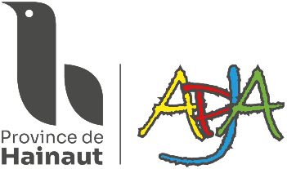
Athénée Provincial Jean d’Avesnes

2ème année différenciée

 | 2 DIFF
GRILLE HORAIRE | HEURES DE COURS
Philosophie et Éducation à la Citoyenneté | 1
Cours philosophiques au choix | 1
Français | 7
Histoire | 1
Géographie | 1
Langues Modernes I  (Anglais ou Néerlandais) | 3
Education physique | 4
Mathématique | 7
Sciences | 2
Éducation artistique  (éducation plastique) | 2
Éducation par la technologie  (dessins techniques) | 3
TOTAL HEURES PAR SEMAINE | 32

